“SEAN ETERNOS LOS LAURELES”
TRABAJO PRÁCTICO DE HISTORIA
Colegio Santa Rosa de Lima
Tercer Año A
Fecha de presentación de borradores: 24 de mayo (uno por grupo al mail de la docente)
Fecha de entrega y presentación: 2 de junio
Integrantes:

Objetivos:
- Valorar surgimiento del deseo de autonomía y autarquía que moldaron a través del proceso histórico la identidad y tradiciones de la actual Argentina.
- Explicar el proceso de independencia de las Provincias Unidas del Río de la Plata a través de reconocimiento de distintos integrantes de la historia no totalmente reconocidos.

- Construye en base a la bibliografía trabajada en clase una línea del tiempo del proceso histórico comprendido entre 1810 a 1816.
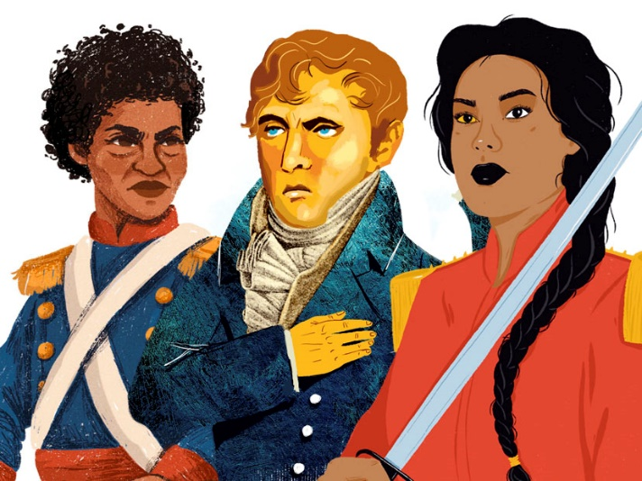
- Imagina que actualmente pudiéramos entrevistar a algún personaje histórico del proceso de indecencia. Junto a tus compañeros de grupo realiza un video de Ping Pong de preguntas a un personaje histórico (femenino o masculino) destacable del proceso de independencia la Independencia.
Para formular las preguntas deberán tener en cuenta:
- Datos biográficos: Fecha y Lugar de Nacimiento, educación o formación militar, estado civil.
- Algún plato gastronómico que este personaje disfrute.
- Participación en el proceso Histórico.
- Con qué otro personaje histórico poseía buena o mala relación.
- ¿Qué es lo que desea este personaje para el futuro de la Patria? O ¿Qué aconseja a les daría a los ciudadanos?
Recursos:
Observa atentamente el siguiente video:
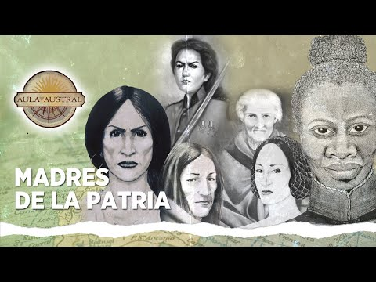
Aula Austral [@aulaaustral1255] (7 mayo 2021) Capítulo 11 – Madres de la patria. [video] en You tube https://www.youtube.com/watch?v=qa0xB17F8Ug

- En relación a la actividad anterior investiga y elabora un breve texto informativo (como mínimo una carilla) denominado “Madres/Padres de la Independencia: (nombre del personaje)”. El mismo debe abordar su participación en el proceso histórico estudiado.

